八年级上学期期末复习单元测试卷(四)：《光现象》（2015-2016人教版，附答案）

(时间：60分钟 总分：100分)
题号 | 一 | 二 | 三 | 四 | 五 | 总分 | 合分人 | 复分人
得分
一、选择题(每题3分，共30分)
1． (乐山中考)如图所示，在下面的四个情景中，属于光的直线传播的是( )
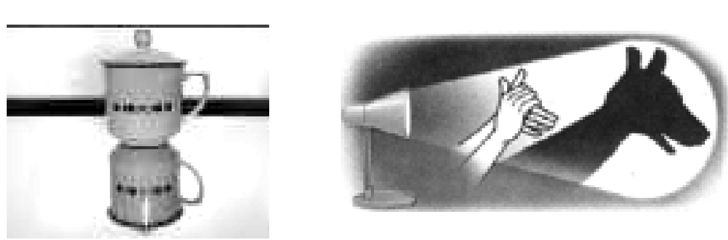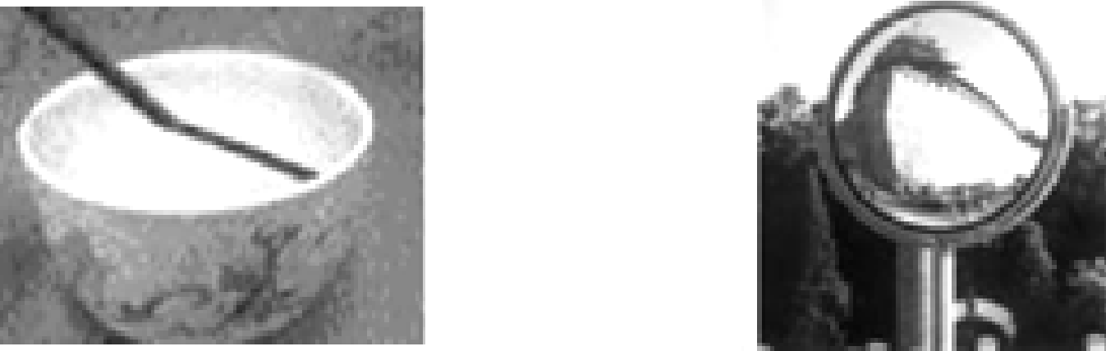
A．茶杯在镜中的“倒影” B．屏幕上的“手影”
C．水中筷子“变弯” D．街头路口的“凸面镜”
2． (沈阳中考)下列与光现象有关的一些说法中正确的是( )
A．夜晚看到湖水中的一轮明月，这是月亮的实像
B．雨过天晴，天空出现一道美丽的彩虹，这是光的色散现象
C．通过汽车后视镜观察到后面的景物，这是光的折射现象
D．建筑物上的玻璃幕墙在阳光下格外“刺眼”，这是光的漫反射现象
3．如图所示的现象中，属于光的反射现象的是( )
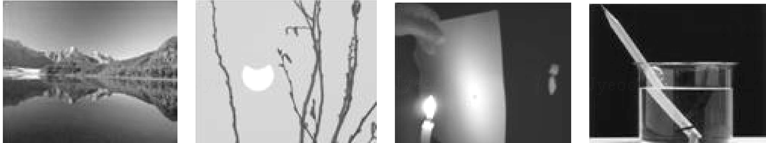
A．水中倒影 B．日食形成 C．小孔成像 D．铅笔“折断”
4．照镜子时，你会在镜里看到另外一个“你”，镜里的这个“你”就是你的像．下列关于这个像的说法正确的是( )
A．镜里的像是虚像
B．像的大小与镜的大小有关
C．镜里的像是光的折射形成的
D．人向镜靠近0.2 m，像将远离镜0.2 m
5．某同学在完成“探究平面镜成像”实验后撰写了一份实验报告．下面是报告中的部分内容，其中错误的是( )
A．需要器材：刻度尺、平面镜、相同的两只蜡烛、白纸
B．将蜡烛逐渐靠近镜面，观察到像也逐渐靠近镜面
C．改变蜡烛到镜面的距离，观察到像的大小保持不变
D．改变蜡烛到镜面的距离，通过多次实验来总结规律
6．下列现象由光的折射形成的是( )
A．桥在水中形成“倒影” B．手在灯光下形成影子
C．池水看起来比实际浅 D．汽车后视镜可扩大视野
7． (大连中考)某同学站在平面镜前2 m处．他向远离平面镜的方向移动0.5 m，此时他的像到平面镜的距离是( )
A．1.5 m B．2 m
C．2.5 m D．5 m
8．“小科学家”比赛中，有一个项目是“反弹击物”(如图)，要求参赛者将皮球射到平面镜上，经平面镜反弹击中目标区内的物体．参赛者在发射区沿哪一方向射球，最有可能击中目标( )
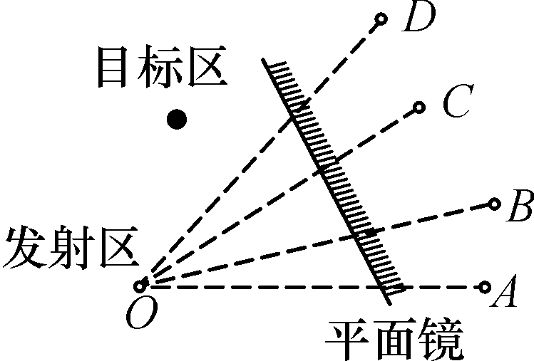
A．沿OA方向
B．沿OB方向
C．沿OC方向
D．沿OD方向
9． (聊城中考)如图光路图中，表示光的折射现象的是( )
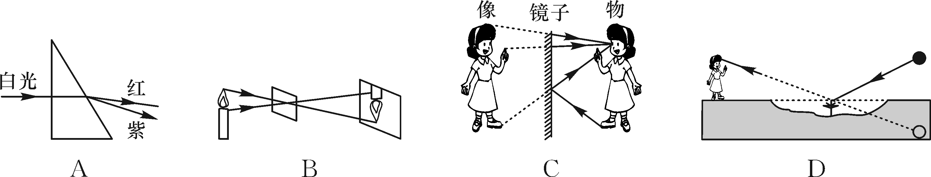
10． (随州中考)艾梅同学将一只点燃的蜡烛靠近妈妈的梳妆镜，她发现镜子中出现了两个该蜡烛的虚像(两像大部分重叠但稍有错位)．下面说法正确的是( )
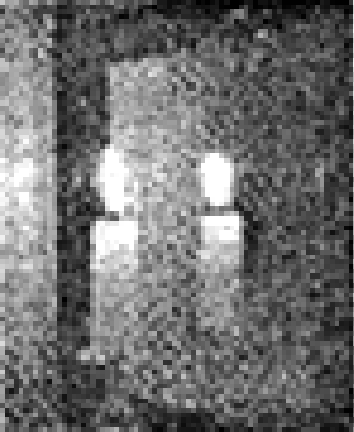
A．烛光经玻璃前表面反射形成一个虚像，经后表面反射又形成了一个虚像
B．在“探究平面镜成像特点”实验中不能选择梳妆镜，唯一的原因就是会产生两个像
C．在“探究平面镜成像特点”实验中应选择厚一些的透明玻璃板
D．在水面上方25 cm处悬枚硬币A，将同样的硬币B置于水面下，当从水面上看到B与A的像重合时，真实的B与水面的距离也是25 cm
二、填空题(每空2分，共24分)
11．天黑了，小明打开客厅的灯，会在窗玻璃上看到另一个“自己”，这是由于光的________形成的；同时，小丽玩起了手影游戏(如图所示)，墙壁上的“大雁”是由于光的__________形成的．
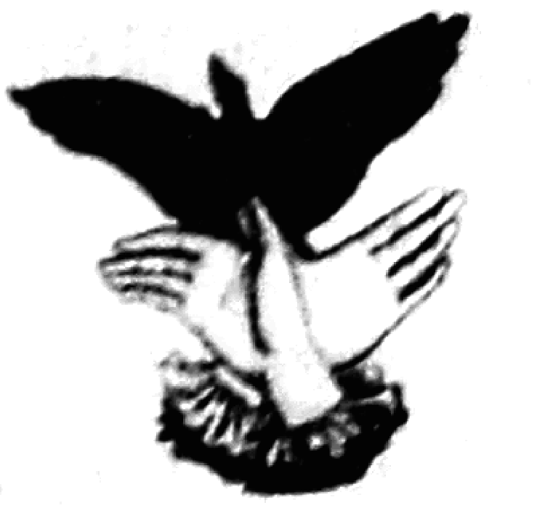
12．电视机的开启、关闭及频道转换，可以通过遥控器发出不同的______(填“红”或“紫”)外线来实现；验钞机是利用______外线(填“红”或“紫”)使钞票上面的荧光物质发光的，以此来辨别钞票的真伪．
13．如图所示，练功房中，演员利用平面镜来帮助矫正姿势．假设某演员的身高为1.70 m，她离镜面的距离为0.5 m，则她在镜中的像高为________m，像与她相距______m；若演员远离镜面一些，镜中像的大小将______(填“变大”“变小”或“不变”)．
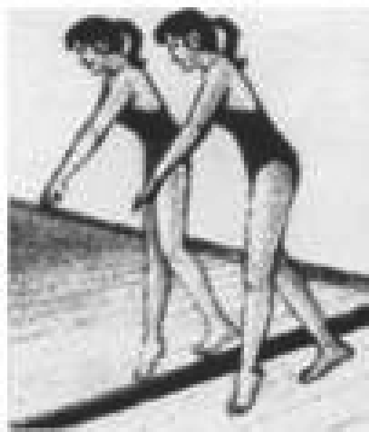
第13题图
14．2012年5月21日黎明时刻，在我国许多地方能观察到如图所示的“金环日食”天象，这是由于光沿________传播，当月球运行至______________之间时，挡住了一部分太阳光．太阳还在地平线以下时，人们就可以看到“金环日食”，这是因为太阳光穿过大气层时发生了________现象．
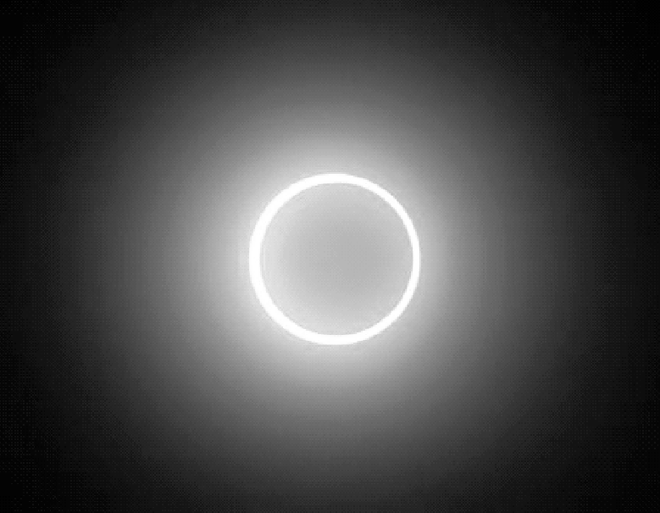
第14题图
15．如图所示，一束光斜射到平静的水面上．同时发生反射和折射，则反射光线与入射光线的夹角为________度，折射角________(填“大于”“小于”或“等于”)入射角．
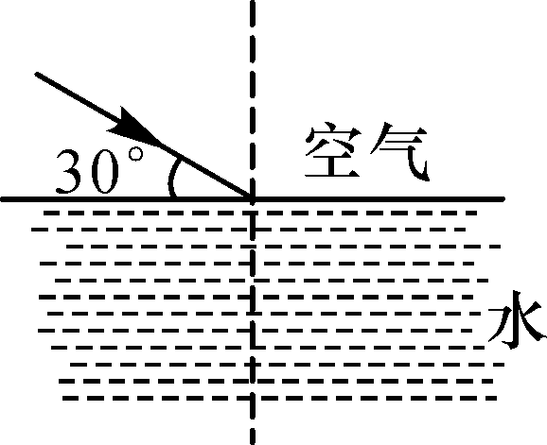
第15题图
三、作图题(每题5分，共10分)
16．如图，光斜射到空气和玻璃的分界面时，发生反射和折射．在图中标出反射角β，并用箭头标出折射光线的传播方向．
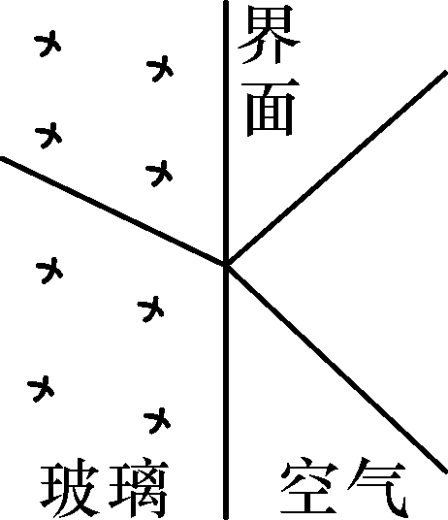
17．小刚在湖边玩耍，发现水中有一条金鱼在游动，金鱼旁有一只蝴蝶在翩翩起舞．请画出小刚观察到金鱼和蝴蝶的光路图，并大致确定金鱼和蝴蝶的实际位置(均用圆点表示)．
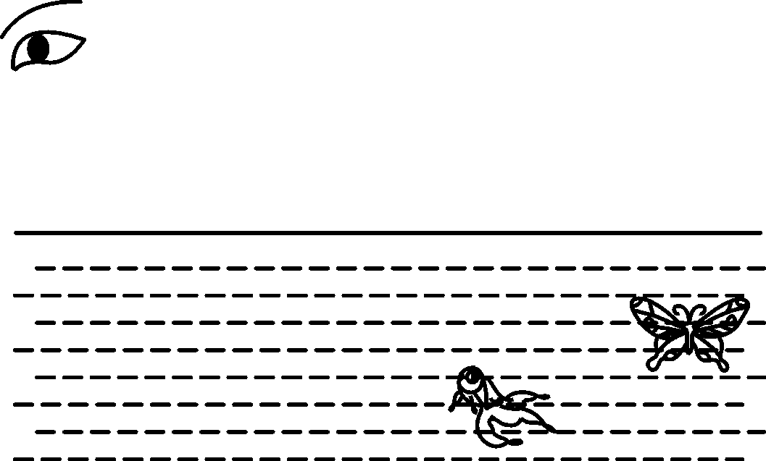

四、实验探究题(第18题6分，第19题10分，共16分)
18． (抚州中考)小文在探究光的折射规律时，将光从空气分别射入玻璃和水中．其实验过程如下：
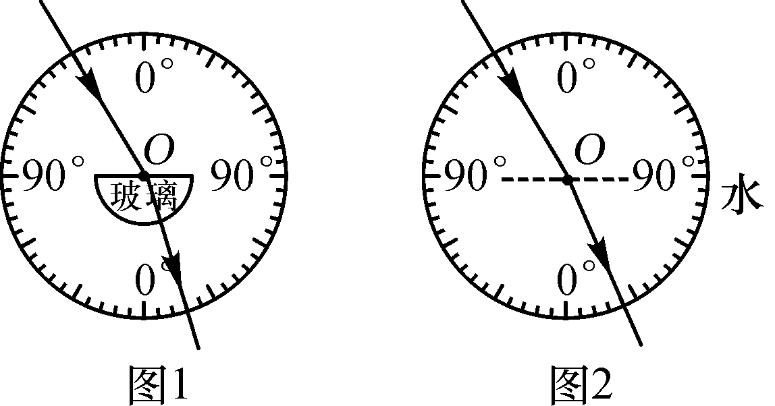
实验一：将光从空气射入玻璃中
(1)将半圆形玻璃砖放在标有角度的圆盘上，如图1所示；
(2)将一束激光从空气射向玻璃砖的圆心O处，激光在O处发生折射．记录入射角和折射角；
(3)逐渐增大入射角，重复步骤(2)；
实验所测数据如表格一所示
实验次数 | 1 | 2 | 3 | 4
入射角i | 0° | 30° | 45° | 60°
玻璃中折射角r | 0° | 17° | 24° | 30°
实验二：将光从空气射入水中
(1)将标有角度的圆盘按图2所示安放；
(2)将一束激光从空气射向水面O处，激光在O处发生折射，记录入射角和折射角；
(3)逐渐增大入射角，重复步骤(2)；
实验所测数据如表格二所示：
实验次数 | 1 | 2 | 3 | 4
入射角i | 0° | 30° | 45° | 60°
水中折射角r | 0° | 22° | 35° | 40°
分析以上数据可得：
①当光从空气垂直入射到其它透明介质时，传播方向____________．
②当光从空气斜射入玻璃或水中时，折射角______(填“大于”“等于”或“小于”)入射角；
③当光以相同的入射角斜射入不同的介质中时，折射角________(填“相等”或“不相等”)．
19．在探究“平面镜成像特点”的实验中：
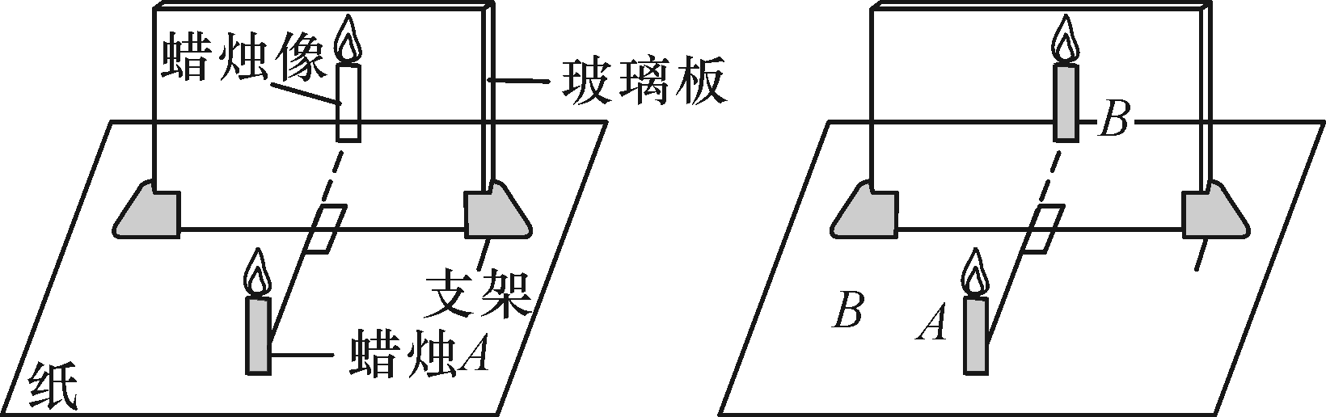
(1)是否要透过玻璃板才能观察到蜡烛A所成的像？答：______.能否用家用镜子的镜片替代玻璃板？答：______.
(2)用玻璃板和与A相同的蜡烛B是为了比较像与物的______关系并标记出像的______．
(3)当蜡烛A靠近玻璃板时，要使蜡烛B与A的像重合，必须使蜡烛B________玻璃板．
五、应用创新题(第20题8分，第21题12分，共20分)
20．阅读材料，回答问题：
光由真空进入空气中时，传播方向只有微小的变化．虽然如此，有时仍然不能不考虑空气的折射效应．
如图，表示来自一个遥远天体的光穿过地球大气层时被折射的情景．覆盖着地球表面的大气，越接近地表越稠密，折射角也越小．
我们可以把地球表面上的大气看作是由介质不同的许多水平气层组成的，星光从一个气层进入下一个气层时，要折向法线方向．结果，我们看到的这颗星星的位置，比它的实际位置要高一些，这种效应越是接近地平线就越明显．我们看到的靠近地平线的星星的位置，要比它的实际位置高37′.这种效应叫做蒙气差，是天文观测中必须考虑的．
太阳光在大气中也要发生折射．因此，当我们看到太阳从地平线上刚刚升起时，实际看到的是它处在地平线的下方时发出的光，只是由于空气的折射，才看到太阳处于地平线的上方．
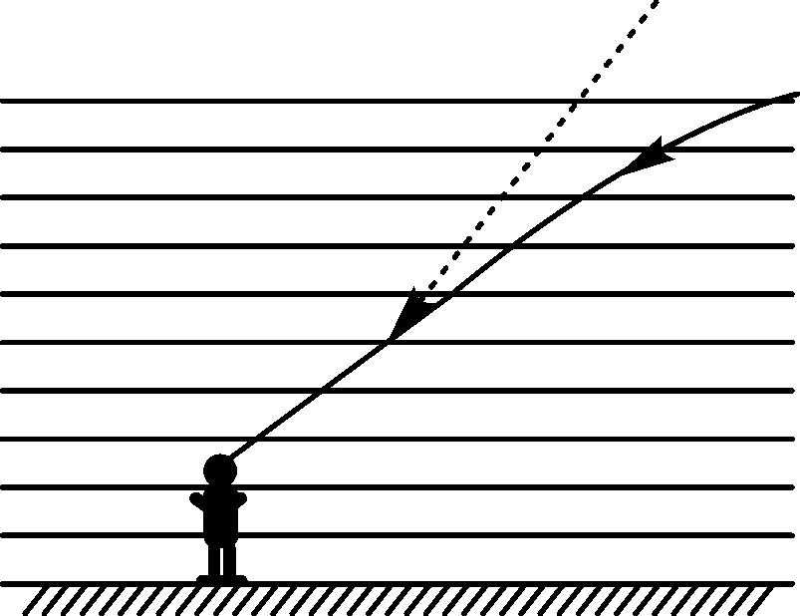
(1)材料中介绍的这种光现象叫什么？这是怎样形成的？

(2)根据材料，你能判断我们看到的星星、太阳刚升起的时候是真实的星星和太阳吗？

21．如图，AB两地相距4 km，MN是与AB连线平行的一条小河的河岸，AB到河岸的垂直距离为3 km，小军要从A处走到河岸取水然后送到B处，他先沿垂直于河岸的方向到D点取水，然后再沿DB(DB＝5 km)到B处．若小军的速度大小恒为5 km/h，不考虑取水停留的时间．
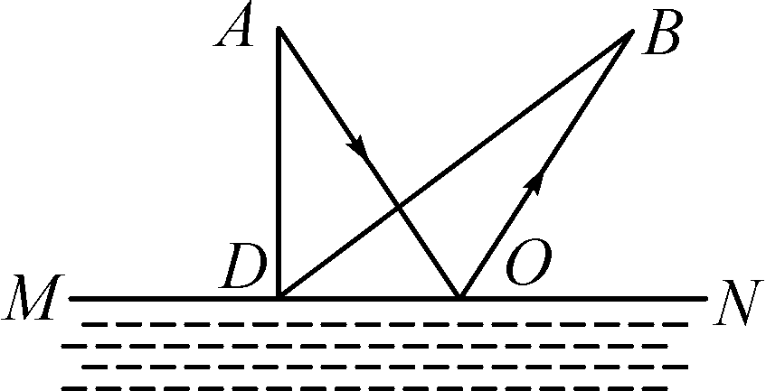
(1)求小军完成这次取水和送水任务所用的总时间．

(2)为了找到一条最短路线(即从A到河岸和从河岸到B的总路程最短)，可以将MN看成一个平面镜，从A点作出一条光线经MN反射后恰能通过B点，请你证明入射点O即为最短路线的取水点．

参考答案
单元测试(四) 光现象
1．B 2.B 3.A 4.A 5.A 6.C 7.C 8.D 9.A 10.A 11.反射 直线传播 12.红 紫 13.1.70 1.0 不变 14.直线 太阳和地球 折射 15.120 小于
16.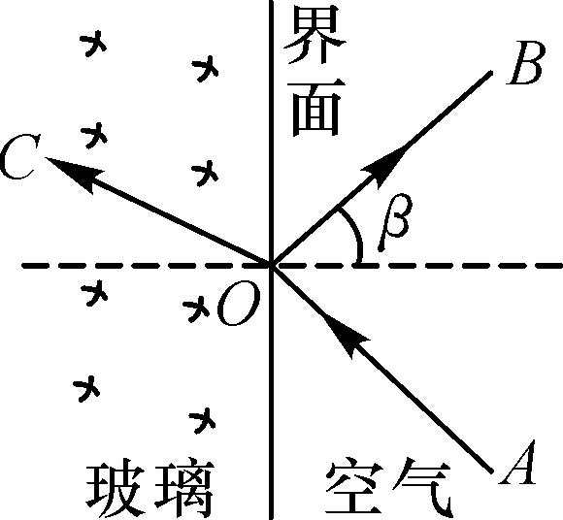 17.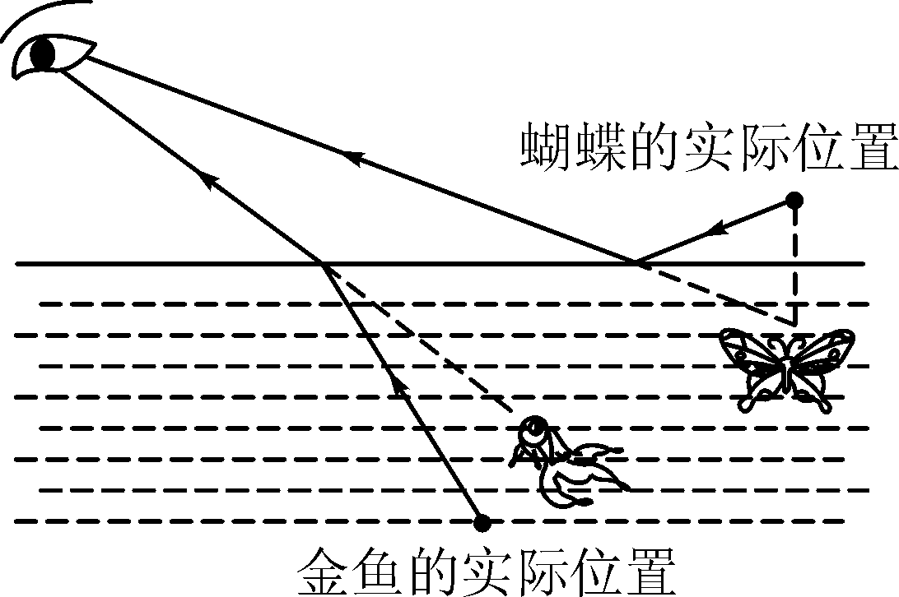
18．①不发生改变 ②小于 ③不相等 19.(1)是 不能 (2)大小 位置 (3)靠近 20.(1)光在不均匀的介质中传播路径发生改变的现象是光的折射现象，它是由于介质不均匀造成的；(2)太阳或星星的光从太空进入大气层时，会发生折射，折射光线靠近法线，我们逆着折射光线的方向看，它们比实际位置变高了，所以当我们看到太阳刚升起时，它的实际位置还在地平线以下． 21.(1)小军通过的路程s＝s_{AD}＋s_{DB}＝3 km＋5 km＝8 km；所需的时间t＝＝＝1.6 h.
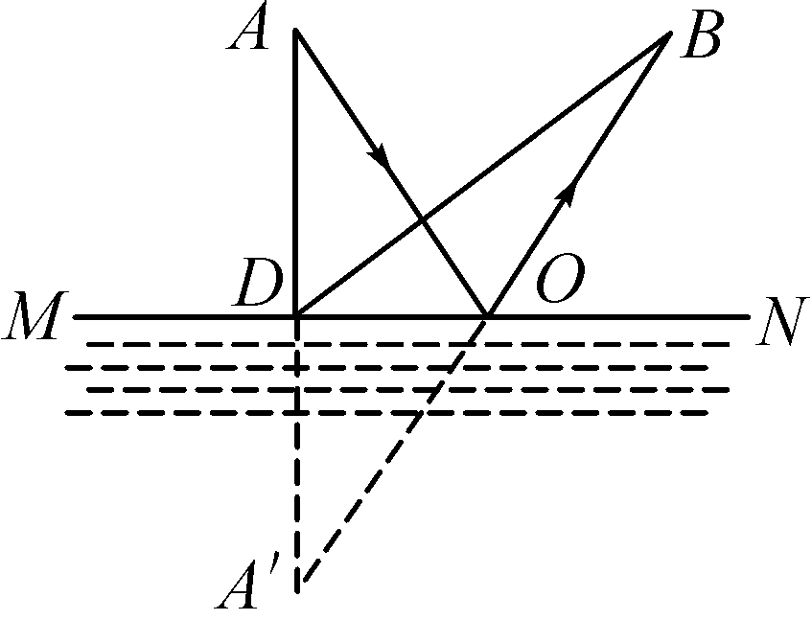
(2)作出发光点A关于平面镜的对称点，称为像点A′，连接A′、B点交平面镜于点O，沿OB画出反射光线，连接AO画出入射光线，如图所示，图中O就是入射点．由图可知，A′B的连线是直线，两点之间，线段最短，即此时A′B之间的距离(s_{A′O}＋s_{OB})最短．

